# 零度网盘软件需求说明书

1　引言

1.1编写目的

编写零度网盘需求说明书的主要目的：

**明确需求**： 通过详细描述用户的需求，确保团队对系统功能和性能的期望达成一致，避免后期的歧义和误解。

**指导开发**： 为开发团队提供清晰的指导，使其能够有针对性地开发和实现所需的功能和特性。

**项目管理**： 作为项目管理的基础文档，需求说明书可以用于制定项目计划、分配资源、设定里程碑和跟踪进度。

**支持测试**： 为测试团队提供依据，以确保系统在满足用户期望的同时，能够在不同环境和使用场景下稳定运行。

**用户培训和文档编写**： 为将来的用户培训和用户手册编写提供基础，以帮助最终用户了解系统的功能和操作。

预期的读者群体包括但不限于：

**开发团队**： 理解用户需求，根据需求设计和实现系统功能。

**项目管理人员**： 制定项目计划、分配资源和跟踪进度。

**测试团队**： 根据需求编写测试用例，确保系统的功能和性能符合预期。

**最终用户**： 部分需求说明书可能包含用户手册，供最终用户参考。

1.2背景

　　说明：

　　a．待开发的软件系统的名称：**零度网盘**；

b．本项目的任务提出者：庞帅

开发者：庞帅、程志琦、陈高上、覃灏

用户：主要面向学生、教师等个人用户

实现该软件的计算中心或计算机网络；校园网

c．该软件系统同其他系统或其他机构的基本的相互来往关系。

用户终端设备： 零度网盘通过不同的终端设备（PC、手机、平板等）提供服务，用户可以通过这些设备上传、下载、访问和管理存储在云端的文件。

操作系统： 零度网盘与各种操作系统兼容，包括Windows、Android等，以确保用户可以在不同平台上无缝使用该服务。

1.3定义

文件上传： 将本地文件传输到零度网盘服务器的过程，用户可通过网盘管理这些文件。

文件下载： 从零度网盘服务器获取文件到本地设备的过程，用户可在本地使用这些文件。

文件分享： 允许用户将文件分享给其他用户或生成外链，使其他人可以查看或下载文件。

权限管理： 控制文件或文件夹访问权限的功能，包括读取、写入、删除等操作的授权。

版本控制： 保留文件的不同版本，使用户可以恢复到先前的文件状态。

用户界面： 用户与零度网盘交互的图形化界面，包括网站、移动应用等。

数据传输协议： 定义数据传输格式和规则的协议，例如HTTP、HTTPS等。

安全保密： 对用户隐私和数据安全的保护措施，包括加密、身份验证等。

1.4参考资料

　　a．《软件工程原理》课程需求说明书模板

2　任务概述

2.1目标

　　零度网盘的目标是提供稳定、高效、安全的文件存储和分享服务。具体目标包括：

提供文件下载与上传的平台

提供文件分享和协作功能

保障文件稳定性和安全性

零度网盘是一项独立的软件，而且全部内容自含。

2.2用户的特点

　　零度网盘面向的用户群体是以学生为主的普通个人用户，其特点为文件量小但文件格式复杂，对文件的安全性和稳定性要求较高，且需要进行频繁的文件上传与文件下载。

2.3假定和约束

　　零度网盘开发受到经费限制和时间期限的约束，因此可能无法支持大容量的文件上传与下载，可能存在需要进一步完善的功能，开发期限截至2024年1月10日。

3　需求规定

3.1对功能的规定

逐项定量和定性地叙述对软件所提出的功能要求，说明输入什么量、经怎样的处理、得到什么输出，说明软件应支持的终端数和应支持的并行操作的用户数。

结构化软件设计用数据流图及数据字典描述。

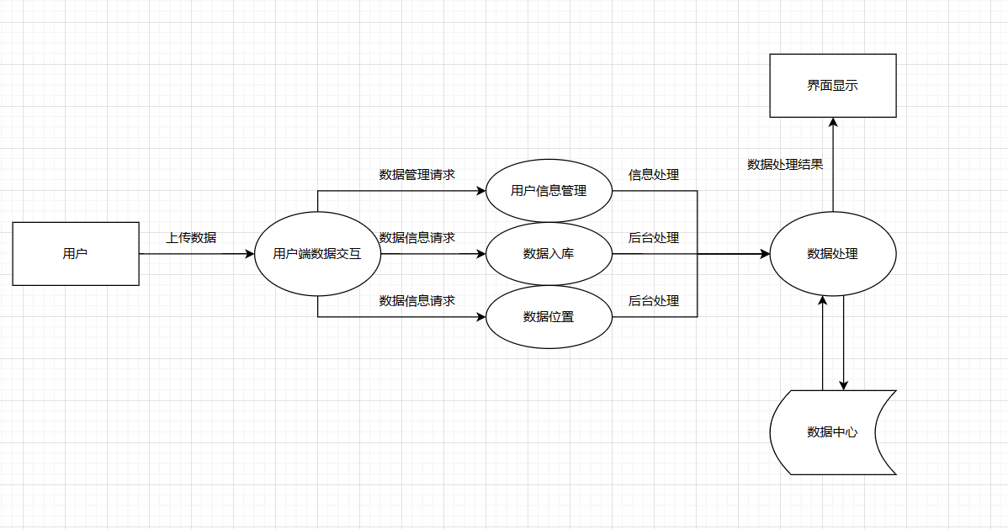

3.4数据管理能力要求

说明需要管理的文件和记录的个数、表和文卷的大小规模，要按可预见的增长对数据及其分量的存储要求作出估算。

能够管理的文件和记录的个数大于100个

表和文卷的大小规模大于1G

管理用户的个人资料文件，本地服务器文件，数据库记录

3.5故障处理要求

列出可能的软件、硬件故障以及对各项性能而言所产生的后果和对故障处理的要求。

兼容性故障：

若与使用的电脑的操作系统不兼容，则不能使用此系统，该系统运行的系统参考运行环境规定；

病毒故障：

由于电脑感染病毒而导致该系统不能使用的，解决方法为尝试重新安装。

出现故障后可以通过一定的方式来找回数据

3.6其他专门要求

如用户单位对安全保密的要求，对使用方便的要求，对可维护性、可补充性、易读性、可靠性、运行环境可转换性的特殊要求等。

UI简洁美观，操作方便，在不同的操作系统中可以使用（密码丢失可找回）

4　运行环境规定

4.1设备

　　列出运行该软件所需要的硬设备。说明其中的新型设备及其专门功能，包括：

1. 处理器型号及内存容量；

CPU:AMD Ryzen 7 5800H with Radeon Graphics 3.20 GHz

内存：16G

1. 外存容量、联机或脱机、媒体及其存储格式，设备的型号及数量；

硬盘：1T

1. 输入及输出设备的型号和数量，联机或脱机；

输入设备：键盘，鼠标；

输出设备：液晶或CRT显示器；

联机要求：无联机要求；

1. 数据通信设备的型号和数量；

无数据通信设备需求；

1. 功能键及其他专用硬件

无特殊专用硬件需求；

4.2支持软件

列出支持软件,包括要用到的操作系统、编译（或汇编）程序、测试支持软件等。

操作系统：Windows 10/11

编制程序：C语言

4.3 接口

说明该软件同其他软件之间的接口、数据通信协议等。

（本系统接口分为系统内部服务器后端接口和第三方接口，系统内接口由JFinal框架实现，接口的数据都采用JSON格式进行传输）

外部接口  
Data AccessObject 数据访问接口。  
内部接口  
Data AccessObject 数据访问接口。  
给出应用系统之间接口的技术说明、接口方式、数据流向规则、输入输出参数的名称、类型、顺序、个数、时间特性等信息。

4.4控制

说明控制该软件的运行的方法和控制信号，并说明这些控制信号的来源。

鼠标点击